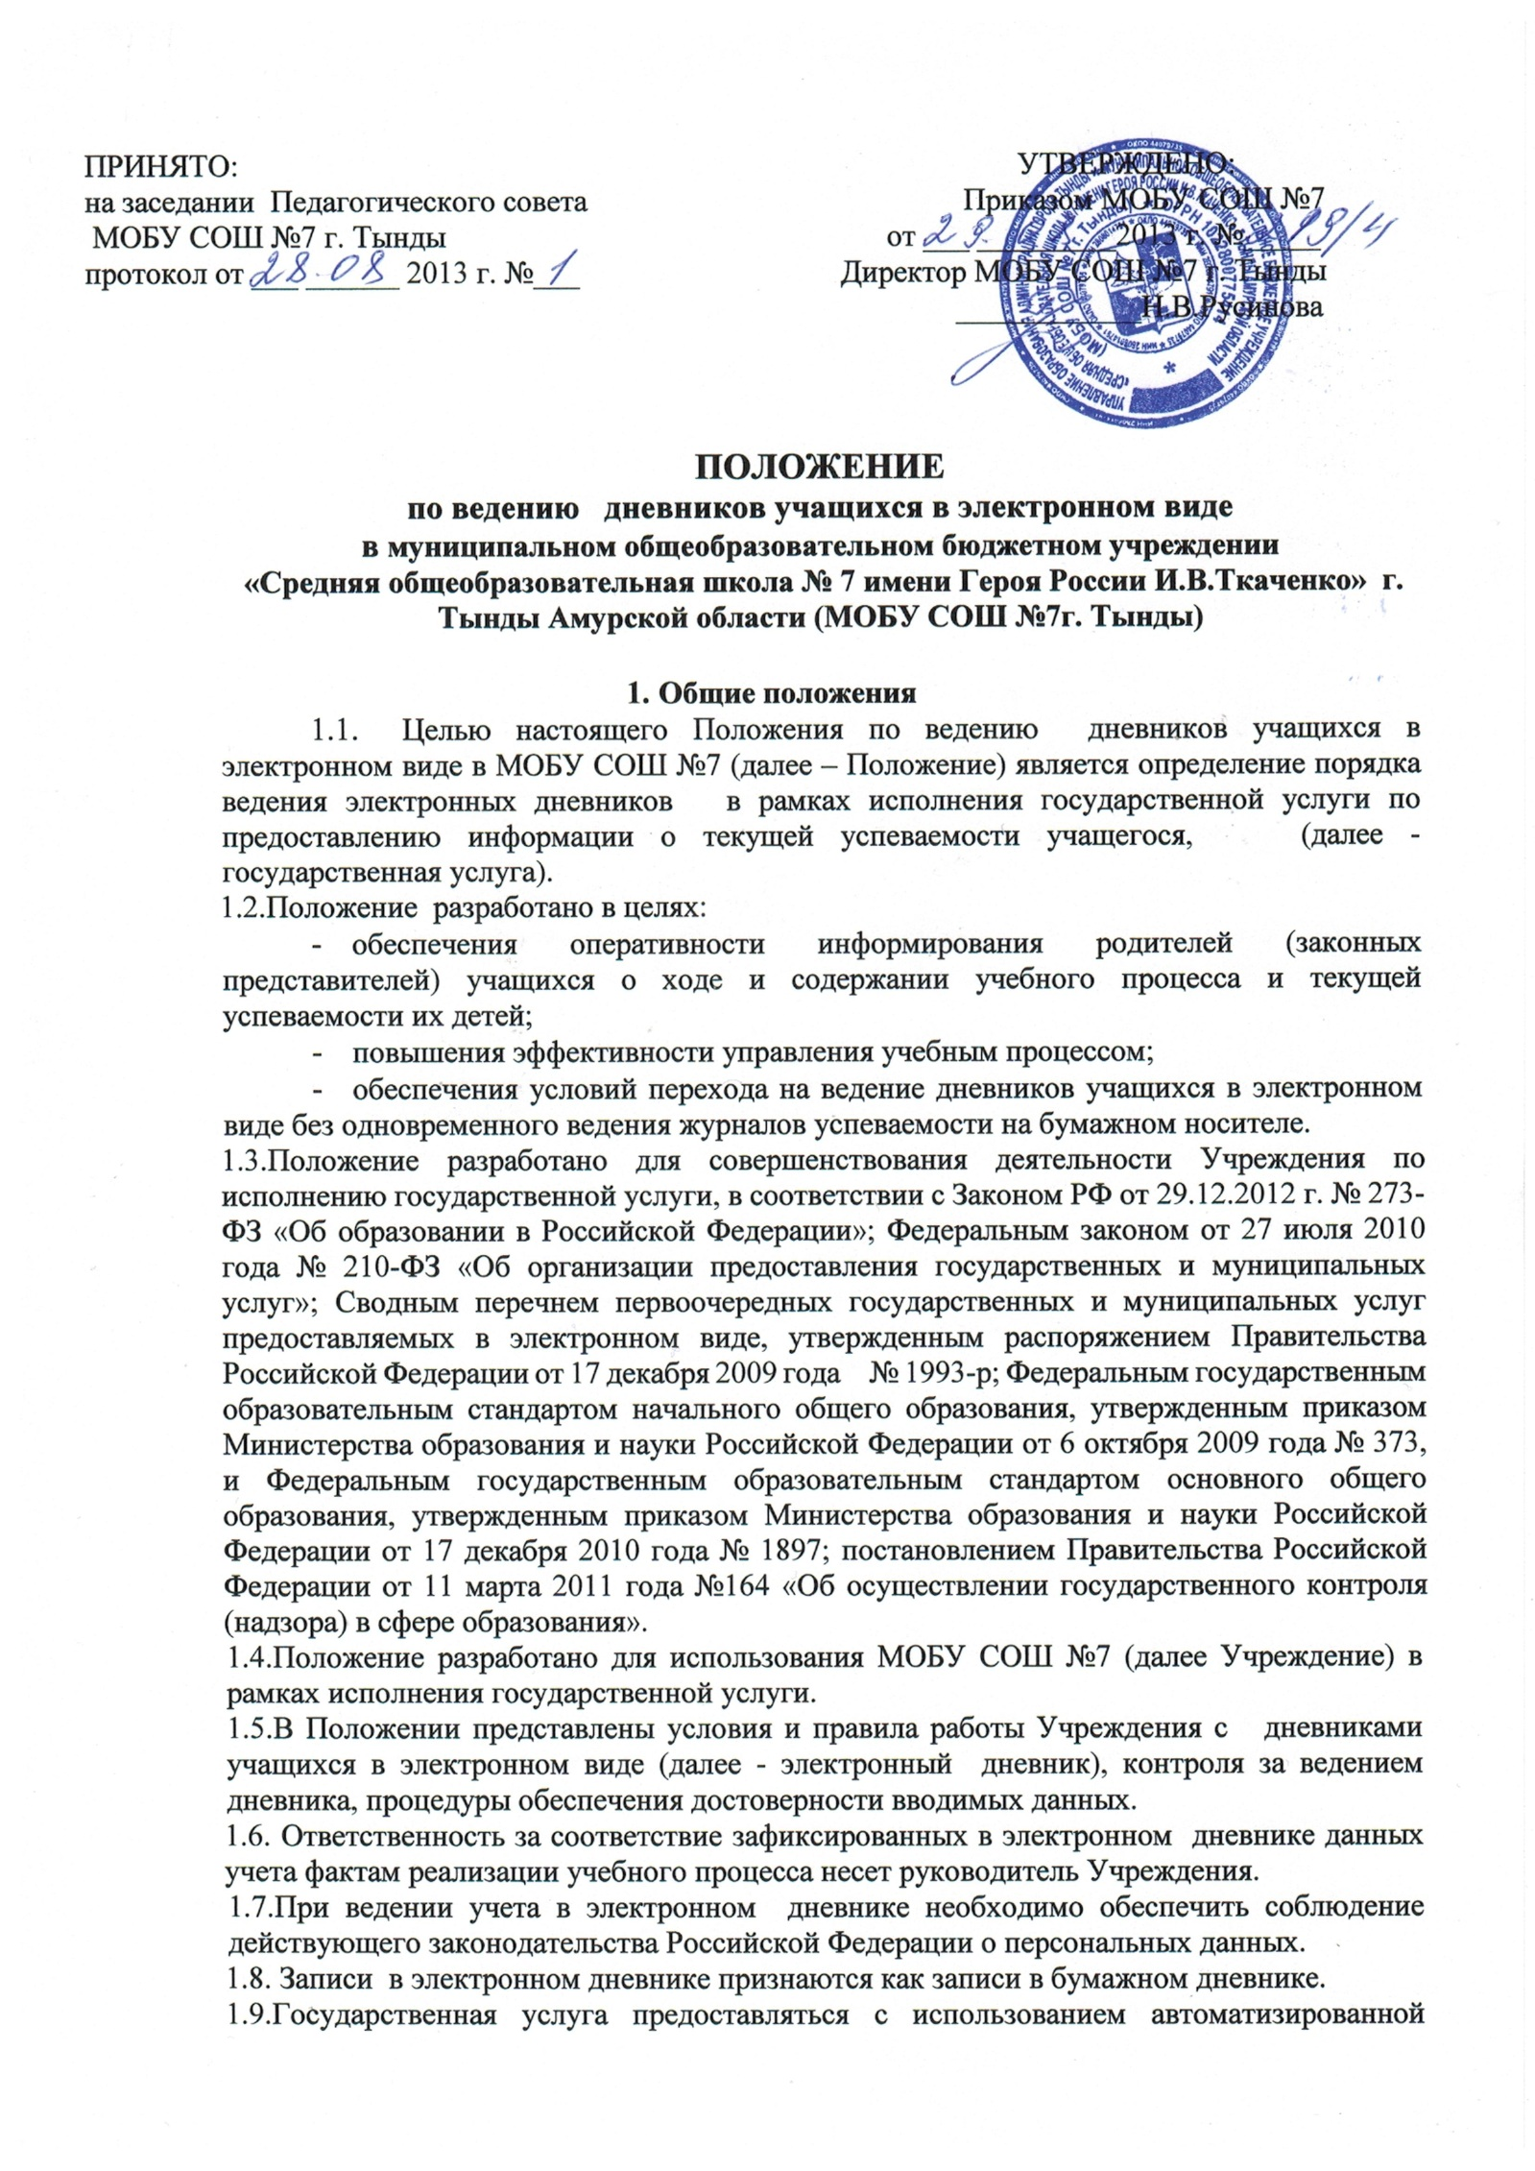
информационной системы (АИС) «Дневник.ру».
1.10.В результате предоставления государственной услуги обучающиеся и их родители (законные представители) должны получить доступ к актуальной и достоверной информации:
- результаты текущего контроля успеваемости учащегося;
- результаты контрольных работ в рамках внутреннего мониторинга качества образования (внутришкольного контроля);
- результаты промежуточной аттестации учащегося;
- результаты итоговой аттестации учащегося;
- сведения о расписании уроков;
- сведения о посещаемости уроков;
- сведения об изменениях, вносимых в расписание уроков;
- содержание общего и индивидуального домашнего задания.
1.11.Условия оказания государственной услуги согласуются:
- со статьей 28 Закона РФ «Об образовании в Российской Федерации» (далее - Закон «Об образовании»), в которой Учреждению предписывается осуществлять индивидуальный учет результатов освоения учащимися образовательных программ, а также хранение в архивах данных об этих результатах на бумажных и (или) электронных носителях.
- Приказом Министерства здравоохранения и социального развития Российской Федерации от 26 августа 2010 года № 761н «Об утверждении Единого квалификационного справочника должностей руководителей, специалистов и служащих», раздел «Квалификационные характеристики должностей работников образования» определена должностная обязанность учителя осуществлять «контрольно-оценочную деятельность в образовательном процессе с использованием современных способов оценивания в условиях информационно-коммуникационных технологий (ведение электронных форм документации, в том числе электронного журнала и дневников учащихся)».
1.12.Учредитель Учреждения (Управление образования Администрации города Тынды) и контролирующие органы имеют право неограниченного доступа в режиме 24X7 к сведениям электронных журналов в АИС «Дневник.ру».

- Характеристики модуля «Электронный дневник», обеспечивающего предоставление государственной услуги
2.1.Информационная система «Электронный дневник предназначена для:
- автоматизации оказания государственной услуги «Предоставление информации о текущей успеваемости учащегося, ведение электронного дневника, электронного журнала успеваемости»;
- повышения качества образования за счет:
- повышения уровня прозрачности учебного процесса;
- автоматизации учетных функций;
- повышения объективности оценивания учебных достижений учащихся;
- простоты и удобства ведения учета и анализа результатов учебной деятельности;
- повышения надежности хранения информации;
- технологического развития учебного процесса.
2.2.Система представляет собой электронную версию бумажного журнала успеваемости и дневника учащегося.
2.3.Система обеспечивает работу различных категорий пользователей:
- учащегося;
- родители (законные представители) обучающегося;
- учителя;
- классные руководители;
- администрация общеобразовательного учреждения;
- сотрудник Учреждения, ответственный за ведение электронного дневника в МОБУ СОШ №7;
- учредитель;
- контролирующие органы.
2.4.Система автоматизирует следующие технологические процессы:
2.4.1.Фиксация хода и содержания образовательного процесса:
- формирование учебных периодов на всех ступенях обучения;
- формирование графика каникул на текущий учебный год;
- формирование контингента учащихся;
- формирование классов-комплектов или учебных групп (при профильном обучении, на элективных курсах, факультативах, кружках, при работе над проектами и т.п.);
- формирование списков учащихся;
- формирование перечня предметов в соответствии с Федеральным базисным учебным планом (далее - ФБУП);
- формирование перечня предметов компонента образовательного учреждения;
- формирование учебного плана образовательного учреждения с учетом его специфики в соответствии с требованиями ФБУП;
- формирование учебных планов одного или нескольких профилей обучения (естественно-научный, гуманитарный, социально-экономический, технологический, универсальный и другие);
- фиксация режима работы для каждого класса, учебной группы;
- распределение учебной нагрузки педагогических работников образовательного учреждения;
- составление календарно-тематического планирования в соответствии с реализуемыми программами учебных предметов;
- формирование расписаний занятий для всех видов образовательных услуг (основных, внеурочных, дополнительных) на основе учебных планов образовательного учреждения;
- регистрация выданных домашних заданий;
- регистрация рекомендаций педагогов;
- информирование учащихся и родителей (законных представителей) в режиме реального времени о расписании занятий, замене и переносе уроков, графике проведения контрольных работ в рамках отчетного периода, о педагогах, работающих с классом, учебной группой, или обучающимся по индивидуальному учебному плану, о графике каникул, о выданных домашних заданиях, о рекомендациях педагогов;
- обеспечение современного уровня организации информационного обмена о процессе обучения в условиях обратной связи субъектов образовательного процесса.
    - Учет учебной деятельности:
- фиксация посещаемости занятий;
- фиксация текущих отметок в соответствии с видом выполненных работ;
- фиксация отметок за контрольные работы в рамках внутреннего мониторинга качества образования (внутришкольного контроля);
- фиксация итоговых отметок за каждый отчетный период.
    - Учет индивидуальных результатов освоения обучающимися основных образовательных программ начального общего, основного общего и среднего (полного) общего образования.
    - Предоставление информации об учебном процессе и его результатах в электронной и бумажной форме для различных категорий пользователей (2.3.).
- получение предусмотренной в рамках услуги информации родителями (законными представителями) учащихся через веб-интерфейс персонального кабинета в АИС, в том числе в виде рассылки по электронной почте;
- просмотр данных об успеваемости, расписании занятий, замене и переносе уроков, графике проведения контрольных работ в рамках отчетного периода, о педагогах, работающих с классом, учебной группой или учащимся по индивидуальному учебному плану, о графике каникул, о выданных домашних заданиях, о рекомендациях педагогов через веб-интерфейс персонального кабинета в информационной системе «Электронный дневник»;
- формирование выписок в бумажной форме из «Электронного дневника» для предоставления их родителям (законным представителям) обучающихся, не имеющим доступа к средствам вычислительной техники и интернету, либо отказавшимся от получения информации в электронной форме;
- формирование в электронном/бумажном виде сводной ведомости учета образовательных достижений учащихся (итоговых результатов класса, учебной группы, учебного потока или учащегося по индивидуальному учебному плану) за отчетный период для передачи на хранение.
2.4.4.Составление аналитической и статистической отчетности об уровне освоения обучающимися основных образовательных программ начального общего, основного общего и среднего общего образования («Электронный дневник») для различных категорий пользователей (2.3.):
- формирование отчетности по результатам освоения образовательных программ по обучающемуся и по классу;
- формирование отчетности о пропущенных уроках (занятиях) с указанием тем программного материала по каждому учащемуся для реализации комплексных, индивидуально ориентированных коррекционных мероприятий;
- формирование отчетности о текущей успеваемости с указанием тем программного материала по каждому учащемуся для реализации комплексных, индивидуально ориентированных коррекционных мероприятий;
- формирование отчетности о полноте и своевременности заполнения электронных дневников для администрации образовательного учреждения для осуществления контроля за ведением электронных журналов успеваемости и дневников обучающихся;
- формирование отчетности о выполнении учебных планов учреждением по всем профилям обучения.
    - Система обеспечивает администрацию общеобразовательного учреждения (директору и его заместителям) доступ к просмотру и распечатке страниц электронных дневников: к формированию основных разделов, характеризующих образовательный процесс:
- «Учебные периоды» (типы и границы учебных периодов);
- «Предметы ФБУП» (список предметов, преподаваемых в Учреждении в соответствие с Учебным планом);
- «Предметы компонента образовательного учреждения» (список предметов компонента образовательного учреждения);
- «Классы» (списки классов с указанием классных руководителей);
- «Расписание» (расписание уроков для каждого класса/учебной группы/учащегося, обучающегося по индивидуальному учебному плану (с указанием учителей));
  - Даты проведения уроков (занятий) в журнале формируется автоматически на основании разделов «Расписание», «Учебные периоды», «Каникулы», «Классы», «Учебные группы».
  - Учителю доступны страницы журналов тех классов, учебных групп, учебных потоков, обучающихся по индивидуальным учебным планам, которым он преподает свой предмет.
  - Классный руководитель имеет возможность просматривать страницы электронного дневника учащихся своего класса по всем предметам без права редактирования.
  - Учитель-предметник отмечает посещаемость учеников, выставляет отметки в журнал.
  - Учитель-предметник имеет возможность в информационной системе «Электронный дневник» использовать систему оценивания «зачет/незачет»:
- для оценивания курса ОРКиСЭ ОДН в информационной системе «Электронный дневник» использовать систему оценивания "зачёт-незачёт";
- для оценивания элективных курсов в информационной системе «Электронный дневник» использовать систему оценивания "зачёт-незачёт".
  - В отчете «Сводная ведомость учета успеваемости» автоматически отображаются все отметки, выставленные учителем-предметником за учебный период.
  - Учитель-предметник заполняет темы уроков, в соответствии с календарно-тематическим планированием, указывает виды работ, за которые ученик получает отметку. Виды работ выбираются учителем-предметником из контекстного меню:
- домашняя работа;
- ответ на уроке;
- контрольная работа;
- самостоятельная работа;
- лабораторная работа;
- проект;
- срезовая работа;
- реферат;
- диктант;
- сочинение;
- изложение;
- практическая работа;
- зачет;
- тестирование.
  - Учитель-предметник в разделе «Домашнее задание» записывает содержание домашнего задания и характер его выполнения, страницы, номера задач и упражнений, практические работы, размещает файлы с дополнительной информацией (в случае, если домашнее задание задается).
  - Учитель-предметник выставляет отметки (5 (отлично), 4 (хорошо), 3 (удовлетворительно), 2 (неудовлетворительно), «зачет», («незачет») за отчетный период каждому учащемуся, выбирая из контекстного меню.
  - Информация, внесенная учителем: домашнее задание, комментарии, сообщения родителям (законным представителям), оценки (отметки) по предметам - автоматически отображается в электронном дневнике обучающегося.
  - Родители (законные представители) имеют возможность просмотреть дневник обучающегося из своего личного кабинета, а также, в зависимости от сервисов информационной системы «Электронный журнал/дневник», могут подписаться на мобильную услугу - SMS-рассылку оценок (отметок), или на рассылку информации электронного дневника на адрес персональной электронной почты.

- Режимы функционирования модуля «Электронный журнал/дневник», обеспечивающего предоставление государственной услуги

Система обеспечивает следующие режимы функционирования:
  - Штатный – режим нормального функционирования, характеризуемый полной готовностью всей системы. Система функционирует в штатном режиме круглосуточно (24*7), за исключением установленных перерывов на регламентное обслуживание и допустимых перерывов для устранения сбоев и отказов.
  - Технологический – режим, обеспечивающий конфигурирование, перенастройку или техническое обслуживание системы и ее баз данных с возможным частичным снижением быстродействия и блокировкой отдельных функциональных возможностей.
  - Аварийный – режим аварийного отказа системы. В этом случае резервные средства контроля и управления будут обеспечивать безопасную остановку системы для последующего восстановления работоспособности системы силами ответственного персонала.

- Требования к информационной безопасности модуля «Электронный журнал/дневник», обеспечивающего предоставление государственной услуги
Система относится к группе многопользовательских информационных систем с разными правами доступа. С учетом особенностей обрабатываемой информации, система соответствует требованиям, предъявляемым действующим в Российской Федерации законодательством, к информационным системам осуществляющих обработку персональных данных.
Система обеспечивает возможность защиты информации от потери и несанкционированного доступа на этапах её передачи и хранения.
Для настройки прав пользователей в системе созданы отдельные роли пользователей с назначением разрешений на выполнение отдельных функций и ограничений по доступу к информации, обрабатываемой в системе.
При проведении работ по обеспечению безопасности информации в системе учитываются требования законодательства Российской Федерации в области защиты персональных данных.

- Общие правила фиксации хода и содержания образовательного процесса, ведения учета учебной деятельности с использованием модуля «Электронный дневник» в рамках исполнения государственной услуги
  - Администрация еженедельно на протяжении учебного года осуществляет контроль за правильностью ведения электронных дневников классов в Системе, имеет доступ к просмотру и распечатке страниц электронных дневников классов.
  - Учитель-предметник работает в Системе в своем личном кабинете на страницах электронных дневников классов, которым он преподает свой предмет.
  - Классный руководитель контролирует результаты образовательного процесса, просматривая дневник своего класса по всем предметам без права редактирования.
  - Учитель-предметник ежедневно отмечает посещаемость обучающихся, проверяя и оценивая знания обучающихся, выставляет отметки в электронный дневник. Отметки за урок должны быть выставлены во время проведения урока или в течение текущего учебного дня.
  - Учитель-предметник заполняет темы уроков, в соответствии с календарно-тематическим планированием, указывает виды работ, за которые ученик получает отметку.
  - Учитель-предметник в разделе «Домашнее задание» записывает содержание домашнего задания и характер его выполнения, страницы, номера задач и упражнений, практические работы, разместить файлы с дополнительной информацией (в случае, если домашнее задание задается). Внесение в дневник информации о домашнем задании должно производиться во время проведения урока или в течение 1,5 часа после окончания занятий в данном конкретном классе.
  - Все записи в электронном дневнике (домашние задания, темы уроков, комментарии) учитель-предметник ведет понятно для учащихся их родителей (законных представителей), полно и своевременно.
  - Учитель-предметник выставляет отметки за контрольную работу в рамках внутреннего мониторинга качества образования (внутришкольного контроля) в течение 3 дней со дня ее проведения.
  - Учитель-предметник выставляет отметки за письменную работу (включая сочинения по русскому языку и литературе в 10-11 классах) в течение одной недели со дня ее проведения.
  - Учитель-предметник выставляет отметки в рамках промежуточной и итоговой аттестации учащимся каждому ученику своевременно в течение последней недели каждого учебного периода до начала каникулярного периода.

- Распределенные права и обязанности участников образовательного процесса при работе с модулем «Электронный журнал/дневник», обеспечивающего предоставление государственной услуги
  - Директор имеет право:
- просматривать все электронные дневники без права редактирования;
- распечатывать страницы электронных дневников;
  - Заместители директора имеют право:
- просматривать все электронные дневники классов общеобразовательного учреждения без права редактирования;
-распечатать страницы электронных журналов.
Учитель-предметник имеет право:
- просматривать и фиксировать сведения в электронные журналы лишь тех классов, в которых преподает, при этом учитель не имеет права редактировать электронный журнал после выставления итоговых оценок (отметок) за учебный период;
Учитель-предметник обязан:
- заполнять темы уроков в соответствии с календарно-тематическим планированием, виды работ на уроке, домашние задания и писать сообщения родителям (законным представителям) (в случае необходимости);
- выставлять оценки (отметки) и отмечать отсутствующих на уроке.
  - Классный руководитель имеет право:
- просматривать дневник своего класса по всем предметам без права редактирования.
Классный руководитель обязан:
- информировать родителей (законных представителей) о существовании электронных дневников и сервисах системы (SMS - рассылка оценок (отметок), информирование по электронной почте).
  - Ученик имеет право:
- просматривать свою успеваемость;
- просматривать домашние задания.
Ученик обязан:
- оповещать учителя об ошибочно выставленной оценке (отметке).
  - Родители (законные представители) обучающихся имеют право:
- просматривать успеваемость ребенка, сведения о домашних заданиях, темах уроков, рекомендациях учителя в электронном дневнике;
- пользоваться сервисами системы (мобильная услуга - SMS - рассылка оценок (отметок) на личный мобильный телефон родителя (законного представителя), информирование по электронной почте).
  - Сотрудник общеобразовательного учреждения, ответственный за ведение электронного дневника в общеобразовательном учреждении имеет право:
- производить настройку системных параметров электронного дневника, в том числе подключение или импорт внешних массивов данных, экспорт внутренних массивов данных (списочные составы Пользователей, Педагогических работников, обучающихся, предметов и т.д.);
- вести (создание и редактирование) учетные записи пользователей;
- редактировать профили пользователей;
- осуществлять администрирование Системы в части базовых настроек основных разделов, характеризующих образовательный процесс.

- Общие ограничения для участников образовательного процесса при работе с модулем «Электронный дневник», обеспечивающего предоставление государственной услуги.
  - Участники образовательного процесса, указанные в разделе 6 настоящего Положения не имеют права передавать персональные логины и пароли для входа в Систему другим лицам. Передача персонального логина и пароля для входа в Систему другим лицам влечет за собой ответственность в соответствии с законодательством Российской Федерации о защите персональных данных.
  - Участники образовательного процесса, указанные в разделе 6 настоящего Положения, соблюдают конфиденциальность условий доступа в свой личный кабинет (логин и пароль).
  - Участники образовательного процесса, указанные в разделе 6 настоящего Положения, в случае нарушения конфиденциальности условий доступа в личный кабинет, уведомляют в течение не более чем одного рабочего дня со дня получения информации о таком нарушении руководителя общеобразовательного учреждения, службу технической поддержки информационной системы.
  - Все операции, произведенные участниками образовательного процесса, указанными в разделе 6 настоящего Положения, с момента получения информации руководителем Учреждения и службой технической поддержки о нарушении признаются недействительными.

